UNIDADES A EVALUAR DEL PROGRAMA DE LA MATERIA:
- Unidad 1: ¿Qué Es Una Base De Datos?
- Unidad 2: Modelo Entidad Relación
- Unidad 3: Modelo Relacional, Mantener La Integridad Y La Consistencia
- Unidad 6: Definiendo La Estructura De La Base De Datos
RESULTADOS DE APRENDIZAJE:
- [Modela] + [Modelo de Entidad Relación] + [Para representar la relación entre entidades y sus atributos dentro de un sistema]
- [Modela] + [Modelo Relacional] + [Para representar el modelado y la gestión de bases de datos dentro de un sistema]
CRITERIOS DE CALIFICACIÓN:
Para aprobar el examen deberá sumar 60 puntos de un total de 100 (Teórico-Práctico), siendo, al menos el 60% de los aspectos conceptuales teóricos y al menos el 60% de los aspectos prácticos.

CRITERIOS DE RESOLUCIÓN:
Los alumnos/as recibirán la consigna del examen en la fecha de evaluación prevista por el cronograma de la asignatura.

El examen constará de 3 instancias:

- Semana 1: Entrega de las consignas y explicación de la metodología de evaluación por parte del docente a los alumnos/as.

- Semana 2- 2 días: Entrega de la evaluación digital (archivo en MS Word y archivo generado con el software propuesto para el desarrollo de la parte práctica) por parte de los alumnos/as al docente.

- Semana 2: Defensa coloquial oral grupal, no más de 3 alumnos/as por grupo. El grupo de alumnos/as definido por el docente. Entrega de la nota individual.

PARTE TEÓRICA (100 PTS)
Debe obtener al menos 60/100 para la aprobación de esta parte.

UNIDAD 1: ¿QUÉ ES UNA BASE DE DATOS? (30 PTS)
- Concepto de base de datos. Ventajas del enfoque de base de datos frente a un sistema de Archivos. Haga un cuadro comparativo de ventajas y desventajas.
Es un sistema de mantenimiento de registros basado en computadoras, es decir, un sistema para registrar y mantener información. Con posibilidad de recuperarla y actualizarla de manera eficaz.
Las ventajas del enfoque de base de datos frente a un sistema de archivos son:
- Reducción de redundancia: Centralizar los datos en un mismo lugar, al cual accedan las distintas aplicaciones nos da la posibilidad de reducir la redundancia, que es evitar referirse al mismo dato 2 veces o más, y el esfuerzo de mantenimiento, ya que solo se debe mantener la base de datos.
- Evitar inconsistencias: Al reducir las redundancias también se reduce la posibilidad de inconsistencias. Si los datos no fueran centralizados, los datos se mantendrían en distintos lugares y si uno cambia no se sabe reconocer cuál es el valor correcto y cuál no, a esto se lo llama inconsistencia.
- Propagación de actualizaciones: Es asegurar que, si un dato es modificado, esta modificación suceda también en todas las posiciones donde el dato se repita.
- Compartir datos: Las bases de datos permiten compartir los datos con distintos usuarios y aplicaciones. Que los datos estén compartidos y tengan responsables designados de actualizarlo significa que hay mayor seguridad con respecto a la integridad de datos. Solamente el responsable modifica el dato, mientras que los otros usuarios tienen permiso únicamente para leer dicho dato y usarlo.
- Pueden hacerse cumplir las normas: Los flujos de trabajo y normas establecidos por la organización ya no deben depender solo de manuales y reglamentos, también pueden plasmarse en la base de datos, donde además es más fácil hacerlos cumplir. Ya que al designar los responsables se puede limitar el acceso, cumpliendo así con los procesos de la organización.
- Pueden aplicarse restricciones de seguridad: Al centralizarse la información se hace posible aplicar restricciones de seguridad tanto física, desde el acceso al centro de cómputos, y lógica desde el acceso a los sistemas que operen datos y su acceso a los datos desde perfiles y permisos.
- Puede conservarse la integridad: Para mantener la integridad de los datos, se necesita validar. Se utilizar controles que son programados para impedir al usuario cometer errores en la carga u operación de datos y asegurar que sean válidos, evitando también el acceso de programadores con malas intenciones.
- Pueden equilibrarse requerimientos contradictorios: Centralizar datos obliga a la organización a revisas sus procesos y solucionar cualquier caso de conflictos entre integrantes o superposición de responsabilidades. Esto también significa una mejora a nivel administrativo.
Enfoque | Ventajas | Desventajas
Base de datos | - Reduce la redundancia.  - Evita inconsistencias.  - Propaga actualizaciones.  - Comparte datos con otros sistemas.  - Puede hacer cumplir normas de negocio.  - Puede aplicar restricciones de seguridad.  - Puede conservar la integridad.  - Puede equilibrar requerimientos contradictorios. | - Al ser centralizado el impacto de un fallo debe recurrir a backups.  - Es de instalación costosa.
Sistema de archivos | - Cubre mejor el impacto de un fallo, no precisa un backup.  - Es de fácil instalación. | - A medida que se va complejizando pierde eficiencia.  - Tiene inconsistencias.  - Tiene mucha redundancia.  - Es de difícil mantenimiento.

- Desarrolle el tema Arquitectura ANSI-4-SPARC. Ventajas de una arquitectura de capas. ¿Cómo se relaciona con el paradigma de programación en tres capas? ¿Cómo se relaciona el Sistema de Administración de Base de Datos (DBMS) con cada capa? Ejemplificar mediante gráfico.
ANSI-4-SPARC surge por la llegada de las arquitecturas Cliente/Servidor y también por las necesidades de internet sobre la arquitectura Web Server/Cliente delgado, consiste en agregar un nuevo nivel a la estructura ANSI-SPARC de 3 capas, este se llama nivel de esquema externo y se ubica entre el nivel conceptual y el nivel externo. ANSI-4-SPARC se compone de las siguientes capas:
- Nivel externo: También llamado nivel de usuarios, comprende las aplicaciones y formularios que permiten a estos acceder y utilizar los datos de la base de datos.
- Nivel de esquema externo: También llamado nivel de aplicaciones ya que en cuanto a datos, su objetivo es ofrecer los esquemas de datos y vistas con los datos que deben acceder desde cada aplicación que opere sobre la base de datos. Su función es crear un mejor aislamiento de aplicaciones de usuario respecto a la capa de datos.
- Nivel conceptual: También conocido como nivel lógico, es aquel que da visibilidad general a la base de datos, comparte con los otros sistemas de base de datos una visión común de los datos, esto se realiza a través de diagramas lógicos que constan de tablas y sus relaciones.
- Nivel interno: También conocido como nivel físico, se encarga de la codificación, aquí se maneja el hardware de almacenamiento de los datos, administra la ubicación física, es decir direcciones reales donde se almacenan los datos.
Las ventajas de una arquitectura en capas son, que ocultan al usuario la complejidad del sistema a través de una interface más amigable para que interactúe; también protege a nivel de hardware de las incursiones o errores de programadores, ya sean con buena o mala intención.
Se relaciona con el paradigma de programación en 3 capas debido a su estructura.
ANSI-4-SPARC está formado por el nivel físico, nivel lógico, nivel de esquema externo y nivel externo. El paradigma de programación en 3 capas está formado por la capa de datos, capa de negocios y capa de usuarios.
La construcción de la capa de datos abarca los niveles de almacenamiento y conceptual y ambos deberían ser responsabilidad de un DBMS centralizado para toda la organización un controlado por un DBA. Es decir que en ambos se debe mantener una capa de datos compartida e integrada para toda la organización.
La construcción de la capa de negocios se programa sobre el nivel de esquema, es decir, sobre las vistas y esquemas que el DBA utiliza. También es responsable de proveerle paquetes de datos para las pruebas durante el desarrollo y para el ciclo de pruebas de aceptación de nuevas aplicaciones.
La capa de programación de formularios y vistas de usuarios se desarrollan en un lenguaje de programación y pueden ser sobre aplicaciones Cliente/Servidor o Servidor/Cliente delgado, lo cual coincide con el nivel externo de la arquitectura ANSI-4-SPARC.
La DBMS se comunica con los niveles de esquema externo, conceptual e interno. Su relación con los niveles conceptual e interno es que la DBMS es la responsable de construir y organizar estos niveles para luego ser controlada por el DBA. Y su relación con el esquema externo es que es el DBMS quien le brinda la información que utilizará para el nivel externo, permitiéndole comunicarse con los sistemas y aplicaciones que usen la base de datos.
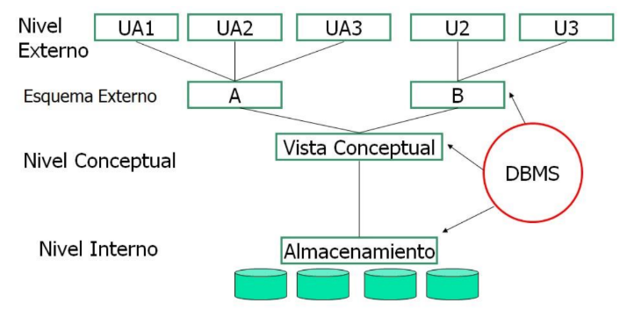
- Describa el Enfoque Jerárquico versus Enfoque Relacional.
El enfoque jerárquico consiste de una estructura de árbol con datos principales y datos dependientes de los mismos enlazados por punteros, en relaciones padre-hijo. La clave de la raíz del árbol era una clave fuerte y por esa clave se generaban búsquedas rápidas y eficientes, aunque era muy difícil aplicar otro tipo de búsqueda o acceso a datos. No se podían incluir datos que no estén entrelazados con el nodo raíz. Otra limitación era que solo se permitía enlaces de nodo padre a nodo hijo, nada de enlaces cruzados. Se generaba un único archivo donde se agregaban los nodos y enlaces, por lo que iba aumentando de tamaño y complejidad y por ende reducía poco a poco la performance de la base de datos, por lo que se prefería generar un nuevo árbol para recuperar la performance perdida. Las redundancias no eran controladas por el sistema, sino que dependían del diseño y su evolución.
El enfoque relacional fue propuesto por Codd, un matemático que trabajaba en IBM, buscó una nueva manera de organizar y acceder a los datos. Así surge el modelo relacional. Codd propuso que los sistemas de bases de datos deberían presentarse a los usuarios como una visión de datos organizados en relaciones (tablas), estas serían un conjunto de tuplas (registros) y no como series o secuencias de objetos, por lo que el orden no sería importante. Esto permite una respuesta rápida a una variedad de consultas y además el usuario de un sistema relacional no debe preocuparse por la estructura de almacenamiento, sino que solo por qué consultar. Las consultas podrían expresarse en alto nivel, por la eficiencia de los programadores aumentaría. Para resumir, Codd creó un sistema donde el usuario podría acceder a la información con comandos parecidos al lenguaje natural (SQL) y donde la información se almacene en tablas.
- Describa, ejemplifique y grafique:
  - ¿Qué relación hay entre los conceptos de redundancia, inconsistencia, integridad y propagación de actualizaciones?

- Redundancia: Cuando un dato que hace referencia a una persona o cosa está registrado 2 o más veces.
- Inconsistencia: Cuando el dato se encuentra en 2 o más lugares a la vez y con valores diferentes.
- Integridad: Validar la veracidad de los datos, para confirmar que tengan valores correctos.
- Propagación de actualizaciones: Se encarga de que, si un dato es modificado tal modificación debe replicarse en las posiciones donde esté repetido el dato.
Su relación es que todos estos conceptos se ven afectados por la centralización de información en una base de datos. La redundancia se ve reducida de manera significativa, por ende también las inconsistencias ya que dependen de esta. Pero la redundancia es imposible de evitar, por lo que las inconsistencias también, así que con el objetivo de evitar estas últimas, cada vez que exista una modificación en un dato, se comprueba que mantenga su integridad a través de controles, y una vez ingresado se realiza la propagación de actualizaciones, lo que evita que existan inconsistencias.
  - ¿Qué es el dominio de un atributo?
El dominio es aquel que describe un conjunto de posibles valores para cierto atributo. Por ejemplo, un campo DNI tiene un conjunto posible de valores que son formados únicamente por números enteros.

  - Diferencia entre Dominio y Tipo de dato.
El dominio describe un conjunto valores posibles para un atributo, mientras que el tipo de datos se encarga de restringir los valores del atributo para evitar que el usuario ingrese datos que rompan la persistencia de la base de datos.

  - De ejemplos de por lo menos 7 restricciones de integridad.

      - Restricción de dominio con nulo-inaplicable.

      - Restricciones adicionales de columna. Tipo de datos decimal.

      - Integridad de entidad (Regla de integridad de la clave primaria)
Tabla Persona.
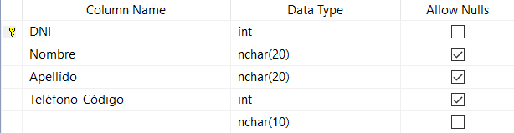

      - Integridad referencial (Regla de Integridad de clave foránea)
Tabla Persona
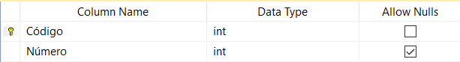
Tabla Teléfono

      - Integridad definida por el usuario. Condición de verificación.
Tenemos una tabla Persona con los campos (Primary key) DNI, Nombre, Apellido y Edad. El usuario decide que la edad no puede ser negativa por lo cual define que ese campo debe ser mayor o igual a 0 en el momento de la creación o modificación de un elemento de la tabla.
      - Restricción de dominio con nulo-aplicable.
      - Restricción adicional de columna. Tipo de datos bit.
- Concepto de la Independencia física y lógica de datos. Dé 4 ejemplos de acciones del DBA respecto a problemas con cada tipo de independencia.
La independencia física es la capacidad de modificar el esquema interno sin tener que alterar el esquema conceptual (o los externos); mientras que la independencia lógica es la capacidad de modificar el esquema conceptual sin obligar a reescribir los programas de aplicación.

Ejemplos de acciones del DBA con independencia física.

- Decidir el contenido de la Base de Datos: Aprueba la incorporación de nuevos datos persistentes a la Base de datos y adapta la estructura para alojarlos según los requerimientos de los programadores.

- Decidir estructura de almacenamiento y estrategia de acceso: Es responsable de optimizar las estructuras de datos y estrategias de acceso con el objetivo de mantener la eficacia y performance de la base de datos.

- Rutinas de mantenimiento: Debe contar con herramientas de monitoreo y de mantenimiento para mantener la base de datos ordenada y estable.

- Controlar performance y nuevos requerimientos: Para mantener una adecuada performance, es necesario un constante monitoreo teniendo en cuenta el incremento del volumen de trabajo y sobre todo las modificaciones estructurales por la incorporación de nuevas aplicaciones. Aquí es importante en primer lugar vigilar que las estructuras de datos sean eficientes y por el lado del hardware que sea suficiente.

Ejemplos de acciones del DBA con independencia lógica.

- Vincularse con los usuarios: Tiene que ser capaz de interactuar con los usuarios para de mantener una adecuada retroalimentación de las necesidades de los sistemas y así atender sus requerimientos de datos.

- Definir autorizaciones y validaciones: Mediante la administración de perfiles de usuario tiene la responsabilidad de dar las autorizaciones correspondientes a cada usuario. Además debe definir los procesos de validación generales de cada dato o sea las validaciones que deben respetar todas las aplicaciones.

- Definir estrategias de respaldo y recuperación: Es responsable de mantener actualizados los planes de respaldo (backup) y de recuperación (recovery) de las bases de datos. Este conjunto de planes se denominan planes de contingencia y además de su actualización, deben realizarse simulaciones periódicas de contingencias para su comprobación.

- Controlar desarrollo, prueba y puesta en operación de aplicaciones: En el ciclo de desarrollo de sistemas tiene un rol muy significativo, no sólo autorizando e incorporando eficientemente los nuevos datos requeridos por los programadores, sino que participa de todo el ciclo de desarrollo proveyendo los paquetes de datos necesarios para los desarrolladores, luego para los encargados de las pruebas del desarrollo y finalmente aprobando su puesta en funciones sobre la base de datos en producción.

UNIDAD 2: MODELO ENTIDAD RELACIÓN (40 PTS)

- Explique y ejemplifique los cuatro tipos de Cobertura.

- Total: cuando todos los elementos de la superentidad aparecen en las subentidades. Por ejemplo. Por ejemplo una entidad persona se relaciona con dos subentidades, hombre y mujer, todas las personas es al menos una de las dos subentidades.
- Parcial: cuando no todos los elementos de la superentidad aparecen en las subentidades. Por ejemplo una entidad mamífero se relaciona con las subentidades perro, gato, conejo y oso, pero hay más animales que no tienen representación en las subentidades como el delfín, mono, zorro entre otros.
- Exclusiva: no hay elementos que pertenezcan a dos o más entidades simultáneamente. Por ejemplo una entidad animal se relaciona con las subentidades cocodrilo y pato, una animal no puede ser un pato y un cocodrilo a la vez, sino que tiene que ser exclusivamente un cocodrilo o exclusivamente un pato.
- Superpuesta: cuando los elementos de la superentidad pueden pertenecer simultáneamente a dos o más subentidades. Por ejemplo una entidad persona tiene dos subentidades estudiante y docente, algunas personas son estudiantes, otras docentes y otras ambas.

- Explique las conversiones de las interrelaciones en el DER de Entidad a Subentidades -para las 4 combinaciones de cobertura- a una estructura lógica relacional.

- Cobertura total y exclusiva: Cuando todos los elementos de la superentidad aparecen en las subentidades y no hay elementos que pertenezcan a dos o más subentidades simultáneamente.
- Cobertura parcial y exclusiva: Cuando no todos los elementos de la superentidad aparecen en las subentidades y no hay elementos que pertenezcan a dos o más subentidades simultáneamente.
- Cobertura total y superpuesta: Cuando todos los elementos de la superentidad aparecen en las subentidades y los elementos de la superentidad pueden pertenecer simultáneamente a dos o más subentidades.
- Cobertura parcial y superpuesta: Cuando no todos los elementos de la superentidad aparecen en las subentidades y los elementos de la superentidad pueden pertenecer simultáneamente a dos o más subentidades.
Reglas de conversión para todas las combinaciones de coberturas:
Las entidades se convierten en tablas y sus atributos pasan a ser campos. El identificador de la superentidad será la clave primaria de su tabla y será una clave foránea de sus subclases. Y según lo completas que sean las subentidades con respecto a la superentidad, esta última puede volverse parte de sus subentidades.
Según la cardinalidad:
- En caso de interrelaciones Unarias (1 A 1 y 1 A N) el identificador de la tabla también es usado en otro campo de su misma tabla como clave foránea para establecer la relación.
- En caso de interrelaciones Unarias (N A N) el identificador de la tabla es usado dos veces en una tabla con dos relaciones como claves foráneas.
- En caso de Interrelaciones Binarias (1 A 1) se pueden aplicar dos soluciones; la primera es unificar las entidades en una tabla; y la segunda es generar dos tablas y colocar como clave primaria al identificador de la tabla más importante y estable para el sistema, que será la clave foránea de la otra tabla.
- En caso de Interrelaciones Binarias (1 A N) se crean tablas por cada entidad y se estable la relación colocando el identificador de la tabla de cardinalidad 1 como clave foránea en la tabla de cardinalidad de N.
- En caso de interrelaciones Binarias (N A N) se crean tablas por cada entidad y se establece la relación creando una tabla intermedia que tiene como claves foráneas los identificadores de aquellas tablas.
- En caso de Interrelaciones N-Arias se crean tablas por cada entidad y se establece la relación creando una tabla intermedia que tiene como claves foráneas los identificadores de todas las tablas.

- Diferencia y compare los siguientes pares de conceptos. Grafique si lo precisa para su explicación:
  - Modelo Entidad Relación vs. Modelo Conceptual
En el MER aparece la noción de modelo semántico, y al separarlo del modelo lógico, el programador no debe preocuparse en cuestiones del modelo concreto de trabajo y de ciertas particularidades. En su versión extendida se ha generalizado como herramienta de diseño y documentación de base de datos por su simplicidad, su expresividad y su relativamente sencilla transformación del modelo a un esquema lógico relacional.
En el modelo conceptual se realiza un nivel de abstracción más cercano a la realidad para obtener un diseño más rico en datos y por ende apegado al problema, antes de llegar a la implementación a la base de datos. Se utiliza como herramienta de diseño y documentación de datos del sistema de información ya que permite llevar la gestión de configuración y registro de las decisiones de construcción implementadas para una base de datos. De esta forma no se van a repetir errores y se van a conocer los puntos débiles y riesgos asumidos en el diseño lógico. El diseño conceptual es externo a la arquitectura, y se comunica con el nivel conceptual.
Sus diferencias es que el MER es más sencillo de utilizar y de adaptar a un esquema lógico relacional; mientras que el modelo conceptual tiene una visión más realista en el diseño para evitar la mayor cantidad de errores posibles, aunque esto lo hace más complejo es menos propenso a errores en la implementación.
  - Modelo Conceptual vs Modelo Lógico
En el modelo conceptual se realiza un nivel de abstracción más cercano a la realidad para obtener un diseño más rico en datos y por ende apegado al problema, antes de llegar a la implementación a la base de datos. Se utiliza como herramienta de diseño y documentación de datos del sistema de información ya que permite llevar la gestión de configuración y registro de las decisiones de construcción implementadas para una base de datos. De esta forma no se van a repetir errores y se van a conocer los puntos débiles y riesgos asumidos en el diseño lógico. El diseño conceptual es externo a la arquitectura, y se comunica con el nivel conceptual.
El modelo lógico se encuentra más atado a una base de datos particular, es dependiente de la implementación pero tienen reglas universales que facilitan su interpretación, también es en base a su compilación que se crea el modelo físico.
El modelo conceptual suele tener una simbología más amplia, sirve de documentación y es independiente de la base de datos; mientras que el modelo lógico está atado al sistema de base de datos particular que va a soportarlos pero respeta reglas universales, por lo que es más fácil de interpretar. Por esos motivos, un modelo conceptual puede servir para modelar la realidad y después pasarlo al modelo lógico de una base de datos.
  - Modelo Lógico vs. Modelo Relacional
El modelo lógico se encuentra más atado a una base de datos particular, es dependiente de la implementación pero tienen reglas universales que facilitan su interpretación, también es en base a su compilación que se crea el modelo físico.
El modelo relacional tiene una visión de los datos organizada en tablas relacionales, donde el orden de los datos no es importante, lo que permite respuestas rápidas, además el usuario no debe preocuparse por la estructura de almacenamiento, también al separarse del modelo lógico es independiente de la base de datos.
El modelo relacional no depende de una base de datos y reduce las preocupaciones de almacenamiento del usuario; mientras que el modelo lógico depende del sistema de base de datos particular que va a soportarlos, aunque respeta reglas universales por lo que es más fácil de interpretar.
  - Modelo Entidad Relación vs. Modelo Relacional
En el MER aparece la noción de modelo semántico, y al separarlo del modelo lógico, el programador no debe preocuparse en cuestiones del modelo concreto de trabajo y de ciertas particularidades. En su versión extendida se ha generalizado como herramienta de diseño y documentación de base de datos por su simplicidad, su expresividad y su relativamente sencilla transformación del modelo a un esquema lógico relacional.
El modelo relacional tiene una visión de los datos organizada en tablas relacionales, donde el orden de los datos no es importante, lo que permite respuestas rápidas, además el usuario no debe preocuparse por la estructura de almacenamiento, también al separarse del modelo lógico es independiente de la base de datos.
El MER trata con entidades y sus relaciones, define a sus datos con conjuntos de entidades y relaciones sin atributos, y es más fácil de entender, además tiene su cardinalidad tiene una restricción más limitada; mientras que el modelo relacional trata con tablas y sus relaciones, define a sus datos como tuplas, atributos y dominio del atributo, es más complejo de entender y tiene menos restricciones de cardinalidad.

- Explique y ejemplifique: Interrelación Unaria, Binaria y n-aria.
Unaria: La relación unaria es donde participa solo una entidad. En el ejemplo entidad es Persona que se casa con otra persona.
Relación binaria: La relación es binaria ya que en ella participan 2 entidades. En el ejemplo, un Usuario contrata un Seguro.
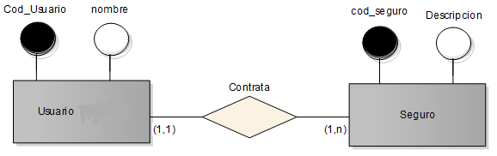
Relación n-aria: La relación es n-aria cuando se da entre más de 2 entidades. En este caso un Autor y una Editorial publican un Libro.

UNIDAD 3: MODELO RELACIONAL, MANTENER LA INTEGRIDAD Y LA CONSISTENCIA
(30 PTS)
- Explique y ejemplifique Superclaves, Claves Candidatas, Clave Primaria y Claves Foráneas. Explique el proceso de selección de la Clave primaria a partir de las Superclaves.

- Clave Primaria: Es aquella clave candidata que se escoge para identificar sus tuplas de modo único.
- Clave Foránea: es un atributo o un conjunto de atributos de una tabla relacional cuyos valores coinciden con los valores de la clave primaria de alguna otra tabla relacional (puede ser la misma). Representan relaciones entre datos.
- Calve Candidata: Es una superclave en la que ninguno de sus subconjuntos es una superclave de la relación.
- Superclave: Es un atributo o un conjunto de atributos que identifican de modo único las tuplas de una relación.
Ejemplo: Tenemos una tabla Sede con los campos Código, Nombre, Dirección y una tabla empleado con los campos DNI, Legajo, Nombre, Apellido y Código_Sede.
- Superclave: Tanto en la tabla Sede como Empleado, todos sus campos son considerados superclaves ya que estos identifican un elemento de la tupla.
- Clave Candidata: En la tabla Sede, el Código, y en la tabla Empleado DNI y Legajo; son consideradas como claves candidatas debido a que identifican de forma única a la tupla.
- Clave Primaria: En la tabla Sede el Código es la clave primaria porque es la única que es apta para identificar la tupla. En la tabla Empleado la clave primaria debe elegirse entre Legajo y DNI, en este caso elegiremos Legajo ya que el enfoque del dominio apunta más a identificar al Empleado por un identificador laboral en lugar de uno general.
- Clave Foránea: La tabla Sede no tiene clave foránea. En la tabla Empleado la clave foránea es Código_Sede, ya que hace referencia a la clave primaria de la tabla Sede.
De las superclaves de la tupla, se seleccionan aquellas que cumplan los requisitos para ser claves candidatas, y de estas claves candidatas se selecciona la más apta para representar la tupla, lo cual dependerá del enfoque del dominio, a la clave candidata elegida se la llama clave primaria.
- ¿Qué ventajas y qué desventajas tiene que el lenguaje SQL esté basado en el Algebra Relacional? Desarrolle un ejemplo de Producto cartesiano, otro de Proyección, otro de Selección y otro de Unión.
Las ventajas de que SQL esté basado en el álgebra relacional es que les facilita a los programadores de alto nivel a familiarizarse con el lenguaje de manera más sencilla y hacerlo más intuitivo de manejar; el hecho de que SQL contenga todas las operaciones algebraicas básicas hace que en base a estas se puedan lograr operaciones más complejas sin límite, sin restringir al álgebra relacional base.
Ejemplo de unión: La tabla T1 se una con la tabla T2, excluyendo las filas duplicadas, que solo aparecen una vez. En la unión no se muestra 2 veces la fila que tienen en común T1 y T2 que se ubican en las filas 2 y 3 respectivamente.
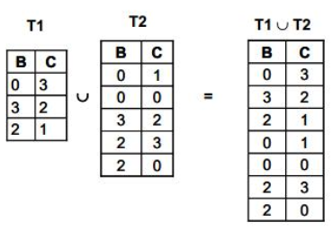
Ejemplo de producto cartesiano: La tabla T1 se concatena con la tabla T2. En el producto cartesiano se muestra que las columnas de T1 y T2 se concatenan y la cantidad de filas es igual al número de filas de T1 por el de T2, en este caso 2 * 3 = 6 filas.
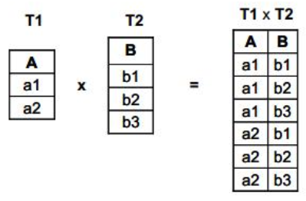
Ejemplo de Selección: Selección de T1 donde A sea mayor a 4. En la selección solamente se mostrarán los valores donde la condición “A sea mayor a 4” o “A > 4” se cumpla.
T1
A | B
0 | A
4 | X
6 | E
3 | R
9 | Y
1 | G

A | B
6 | E
9 | Y
A > 4

Donde A > 4 =

Ejemplo de Proyección: Proyección de B y C en T1. La Proyección muestra las columnas seleccionadas en este caso B y C.
T1
A | B | C | D
3 | X | 1E | SK
2 | Z | 3R | ZS
4 | E | 5S | DS
8 | W | 0I | AW
9 | A | 2L | GD
1 | G | 7J | FS
B | C
X | 1E
Z | 3R
E | 5S
W | 0I
A | 2L
G | 7J
B y C

Proyección de B y C =

- Definición de 1FN, 2FN Y 3FN.

- 1FN: Una tabla relacional está en primera forma normal si, y sólo si, todos los dominios de la misma contienen valores atómicos, es decir, no hay grupos repetitivos. Si se ve la tabla relacional gráficamente como una tabla, estará en 1FN si tiene un solo valor en la intersección de cada fila con cada columna.

- 2FN: Una tabla relacional está en segunda forma normal si, y sólo si, está en 1FN y, además, cada atributo que no está en la clave primaria es completamente dependiente de la clave primaria.

- 3FN: Una tabla relacional está en tercera forma normal si, y sólo si, está en 2FN y, además, cada atributo que no está en la clave primaria no depende transitivamente de la clave primaria.

PRÁCTICA (100 PTS)
Debe obtener al menos 60/100 para la aprobación de esta parte.
Para todos los puntos, se deberán realizar los diagramas correspondientes con un software de modelado de datos.

1. Desarrolle un modelo de entidad relación para el siguiente enunciado (30 PTS):

Ver Anexo con ejercicio asignado. (Temas a…d)
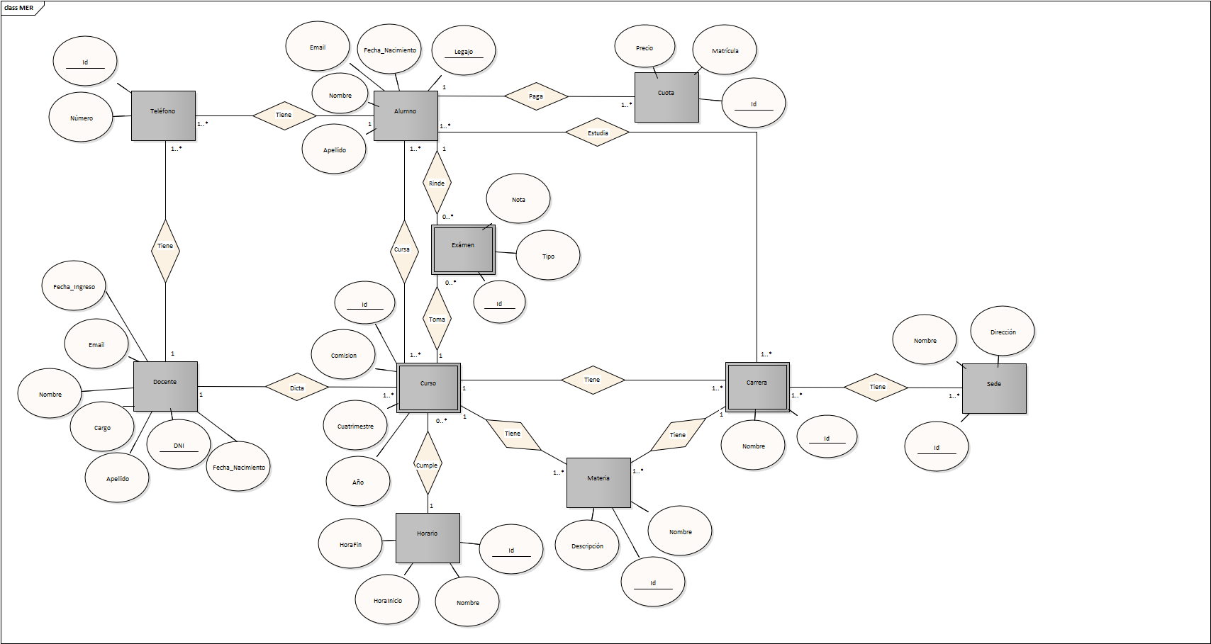

2. Realizar el modelo lógico del punto anterior (30 PTS).
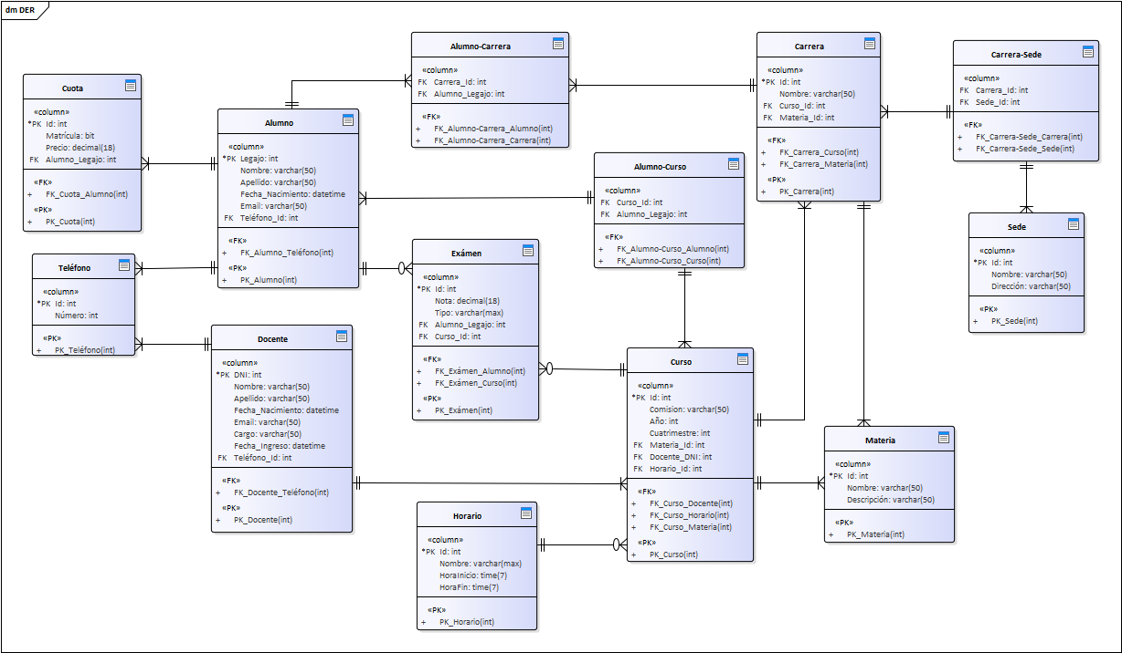
3. Realizar el modelo de datos de los puntos anteriores utilizando motor de Base de Datos de Microsoft SQL SERVER visto en clase, ejecutando el script generado a partir del graficador del DER. Se solicita (40 PTS):

  - Diagrama de datos con las tablas y sus relaciones correspondientes
  - Carga de al menos 10 registros por cada una de las tablas.
Se encuentra en el backup “SassoParcialBD.bak”
  - Presentar el archivo de backup de la base de datos.
Se encuentra en el backup “SassoParcialBD.bak”

Tema a)
- Balich, Franco Adrián
- Benegas Gómez, Alejo Nicolás
- Buceta Sbrizza, Ian Manuel
- Bisello, Guido
- Chmelik, Lucas Sebastián
Tema b)
- Duclos, Tomas Ricardo
- Escobar, Francisco José
- Fazzito, Franco
- Gino, Lucas Ezequiel
- Gri, Franco Uriel
Tema c)
- Lazzaro, Armando
- Matute, Leonel
- Patiño, Florencia
- Pavón Vega, Ariel
- Peralta, Flavio Agustín
Tema d)
- Perchet, Katia Melanie
- Toledo, Héctor
- Sánchez Corallo, Juan Cruz
- Sasso, Patricio Nicolás
- Tumiri Díaz, Marvin Vidal

